Curriculum Solidarietà

Solidarietà - Società Cooperativa Sociale
Telefono / Fax 0803839635
Cellulare 3929051633
Email solidarieta.binetto@libero.it
Email Pec solidarieta@pec.it
Sito http://www.solidarietacoop.it

Premessa
La Cooperativa Solidarietà nasce il 5 maggio 1995.
La Cooperativa Solidarietà svolge attività di progettazione e gestione dei servizi socio assistenziali ed educativi perseguendo l’interesse generale della comunità alla promozione umana e all’integrazione sociale dei cittadini.
Si ispira ai principi che sono alla base del movimento cooperativo mondiale ed in rapporto ad esso agisce.
E’ retta e disciplinata dai principi di mutualità, solidarietà e democraticità.
Promuove la centralità della persona rispetto al profitto.
Persegue il miglioramento continuo della qualità e dell’efficienza.
Assicura, ove possibile, a tutti i soci la continuità occupazionale e le migliori condizioni economiche.
I punti di forza di “Solidarietà“ sono la territorialità e la qualità dei servizi.
La Cooperativa è riuscita ad inserirsi in forma continuativa e capillare tra le reti sociali e istituzionali, formali e informali, presenti sul territorio, divenendo un punto di riferimento per la progettazione e l’attuazione delle politiche sociali; ha stabilito inoltre degli standard qualitativi minimi da rispettare sia per la progettazione che per l’erogazione del servizio, attuando un Sistema di Gestione della Qualità elevatissimo.

Sedi Operative

- Binetto (BA) - Str. Prov. per Sannicandr, snc (anche Sede Legale)
- Modugno (BA) – Via Verdi, 41
- Gioia del Colle (BA) - Largo Scarpetta,1-2
- Bari (BA) – Via Camillo Rosalba, 38/D
- Sammichele di Bari (BA) – Via Indro Montanelli, 3 - Ufficio
- Noci (BA) – Via Romanazzi
- Corato (BA) – Via Fausto Coppi,11
- Putignano (BA) - Via Gianfedele Angelini 26/A
- Foggia (FG) – Via Gramsci, 39

Riferimenti alle iscrizioni negli Albi e Registri previsti dalla normativa vigente
Registro Imprese - Camera di Commercio di Bari- C.C.I.A.A. – N.REA 331120 – Data 19 – 02-1996 Iscritta C.C.I.A.A. per il seguente Settore di Attività – Servizi Socio Assistenziali – Sanitari ed Educativi Registro Prefettizio - per le Cooperative Sociali – Sezione produzione Lavoro e sociale TIPO A – D.P. n. 571 del 9-10-1995 Albo Regionale Cooperative Sociali – Sezione A n. 41 D.P.G.R. n. 180 del 29 -04- 1996 Albo delle Società Cooperative presso il Ministero delle attività produttive giusta decreto del 23/06/2004, al numero A158393 del 08/03/2005

Settore di Attività
La Cooperativa Solidarietà svolge le sue attività nel settore socio-assistenziale - sanitario ed educativo, progettando ed attuando Servizi per conto di Enti Pubblici e Privati:

- Servizi socio-educativi in favore di minori e soggetti svantaggiati;
- Assistenza domiciliare in favore di anziani e disabili;
- Progetti nelle aree tematiche dei servizi sociali ( Mediazione Familiare, Sportello Informa-Immigrati; Progetti di inserimento lavorativo ed inclusione sociale);
- Gestione di strutture residenziali e semiresidenziali
- Attività di formazione interna ed esterna

Finalità
Negli ultimi anni sempre più si diffondono termini come “mission” usati spesso a sproposito o in modo forzato. Occorre dare senso e contenuto alle espressioni che si utilizzano e per questo vogliamo parlare della mission della Cooperativa come di una volontà che si ritrova in tutti di accogliere e rispettare le persone per quello che sono e per quello che possono dare.
La missione di ogni lavoratore della Cooperativa deve essere sempre più quella di farsi cura dell’altro, comprendendone le esigenze e le necessità. Solo in questo modo e con questo sforzo costante si riesce a dare spessore e contenuto a termini che di per sé sono asettici.

La Formazione
La Cooperativa prevede annualmente un piano di formazione/aggiornamento professionale finalizzato a migliorare le competenze tecnico professionali dei propri dipendenti attraverso moduli teorico/pratici specifici per le singole figure.

Tematiche del piano di formazione organizzate per moduli
Competenze professionali
a) competenze professionali generali (competenze fondamentali);
b) competenze professionali specifiche.

Le persone in formazione imparano ad abbinare le loro conoscenze e capacità, ad applicarle in funzione delle situazioni e ad ampliarle, adottando nel contempo un comportamento consono all’etica professionale. Le competenze professionali vanno oltre il contesto della formazione professionale di base e continuano ad essere sviluppate lungo tutto l’arco della vita. La formazione favorisce l’acquisizione delle facoltà necessarie a questo processo di sviluppo.

Processi decisionali e di controllo
La responsabilità e la direzione dei servizi competono al Coordinatore Generale, una figura aziendale dotata di conoscenze tecnico-aziendali, garantisce al Committente la corretta gestione del servizio, nonché il rispetto degli impegni assunti in sede di gara.
Il Referente della Qualità ,componente dell’organo amministrativo della Cooperativa che ha frequentato apposito corso di specializzazione è il garante del rispetto dei requisiti della norma UNI EN ISO 9001:2008 nella gestione e nello svolgimento dei servizi.
L’area amministrativa, guidata dal Responsabile Amministrativo, segue tutto ciò che concerne la segreteria (acquisti - fornitori), segue e gestisce il personale (orari di lavoro malattie e ferie – buste paga) nel rispetto delle norme sulla tutele del trattamento dei dati personali. Al riguardo la Cooperativa ha predisposto il Documento Programmatico della Sicurezza ai sensi del D.lgs. 196/2003.
L’area progettazione è gestita e curata dal Responsabile della Progettazione che ha il compito specifico di progettare i servizi ad espletarsi.

Il Responsabile della Formazione stila annualmente il piano della formazione, con indicazione specifica dei corsi ad effettuarsi nel corso dell’anno su materie specifiche volte alla formazione ed all’aggiornamento degli operatori.

OUTSOURCING
Outsourcing – soggetti esterni ai quali sono attribuite funzioni e incarichi di particolare rilievo per innalzare la qualità del Servizio.

Qualità
La Cooperativa è in possesso della certificazione di qualità UNI EN ISO 9001:2008 rilasciata dall'ente certificatore RINA in progettazione ed erogazione di Servizi di Assistenza Domiciliare ed attività socio educative per anziani, minori, diversamente abili e soggetti affetti da malattie croniche, invalidanti e progressivo terminali. Solidarietà garantisce dunque la realizzazione del Progetto di Assistenza Domiciliare agli Anziani e inabili secondo i criteri di qualità, efficienza ed efficacia, in quanto si avvale di strumenti di qualificazione organizzativa del lavoro in base alla suddetta norma.

Sicurezza
Il Responsabile della Sicurezza corrisponde alla figura del Coordinatore , che si fa supportare da un esperto in materie giuridiche della Società: ErgoCenter Italia (Sorveglianza Sanitaria) e Ing. Mario Montagna (Servizio di Prevenzione e Protezione). Responsabile per attività di consulenza in materia di Autocontrollo Alimentare (HCCP) è la società Eurotec

Aree Territoriali di Intervento
La Cooperativa Solidarietà opera nelle Regioni di Puglia e Basilicata ed in particolare ha operato ed opera :

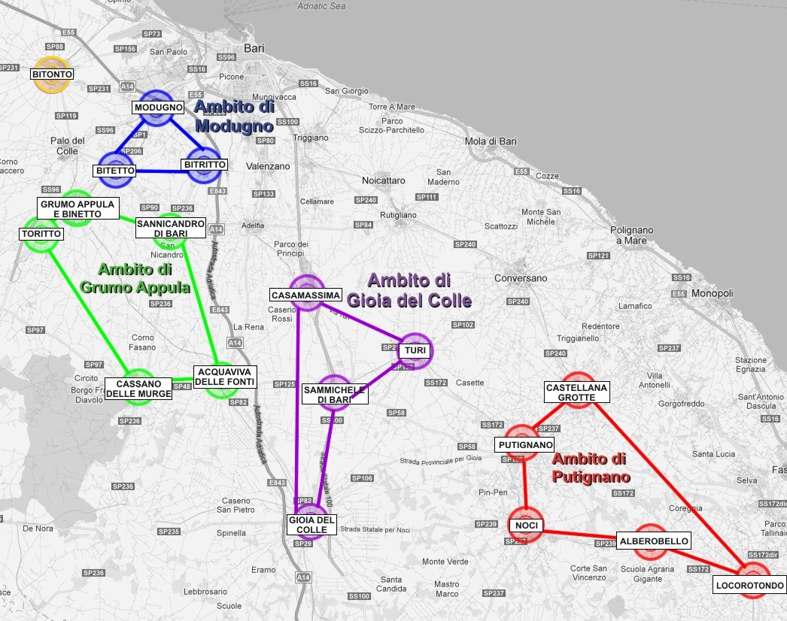

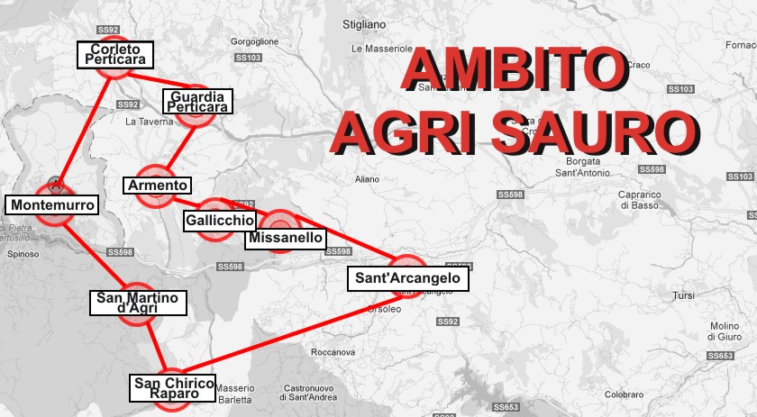

Presentazione delle Nostre Principali Attività Svolte

Servizio di Assistenza Domiciliare ad Anziani e non autosufficienti
Il S.A.D. ( servizio di assistenza domiciliare ) è rivolto agli anziani, agli ammalati e ai diversamente abili. E' il settore di attività di competenza degli Enti Locali finalizzato a gestire le attività ed i servizi destinati alla popolazione anziana, agli ammalati e ai diversamente abili, e consente loro un certo grado di autonomia evitando l'istituzionalizzazione, ben più onerosa. L'Assistenza domiciliare è svolta direttamente dalla Cooperativa a seguito di convenzione con enti locali o in favore di privati. La Cooperativa svolge la sua attività in rete con la famiglia e i Soggetti Istituzionali competenti (Comune, Ausl, Medici di Medicina Generale) ed altri soggetti del Terzo Settore.

Servizio di Assistenza Educativa
Il servizio è rivolto a minori, nuclei familiari multiproblematici, soggetti svantaggiati attraverso progetti mirati.
Interventi di sostegno alla famiglia nello svolgimento delle sue funzioni di cura (accompagnamento a scuola, organizzazione familiare, salute e igiene, aiuto domestico, etc.);
Interventi rivolti direttamente all'assistito con l'obiettivo di favorire lo sviluppo personale ed il rapporto con i membri del nucleo familiare e del contesto socio-ambientale:
- attività finalizzate all'acquisizione dell'autonomia nella cura della persona vestizione, nutrizione, igiene personale, etc.);
- attività tese a favorire un corretto inserimento nelle strutture scolastico-educative e di formazione professionale;
- accompagnamento a centri di terapia, attività culturali, sportive, formative,etc..
- assistenza agli utenti inabili che necessitano di ausilio fisico durante l'attività sportiva (piscina, palestra, ecc.)

Centro Estivo
Il Centro Estivo è una delle attività che la Cooperativa propone nel periodo che va da giugno, con la chiusura delle scuole, a settembre, con la loro riapertura.
Da diversi anni la Cooperativa organizza e gestisce l'esperienza della Scuola estiva nei vari Comuni dove è presente. Il Centro Estivo si contraddistingue per il carattere squisitamente ludico ricreativo e diventa un utile servizio alle famiglie impegnate nel lavoro, nel periodo estivo, ma soprattutto un momento di socializzazione e di condivisione.
Gli operatori del Il Centro Estivo organizzano una serie di attività per bambini e ragazzi che permettono loro di divertirsi e stare insieme. Sono previste: attività balneari presso lidi convenzionati, nonchè attività sportive, attività all’aperto ed in strutture.

Il Centro Diurno Socio Educativo "La Locomotiva"
Il Centro Diurno Socio-educativo per minori “La Locomotiva“, iscritto nel Registro Regionale delle strutture e dei servizi autorizzati alle attività socio-assistenziali per minori, -Autorizzato con Atto n. 418 del 13.05.2011, ai sensi dell'Art. 52 R.R. n 4/2007 è ubicato in Binetto Strada Provinciale per Sannicandro s.n.c., ed è rivolto a minori e ragazzi sino ai 18 anni non compiuti.
Le finalità’ del Centro sono:
- realizzare l’integrazione dei servizi socio-educativi territoriali rivolti ai minori;
- ridurre i fattori di rischio di disagio e della devianza minorile;
- favorire il processo di integrazione scolastica dei minori a rischio di emarginazione e di dispersione scolastica.

Servizio di Assistenza Specialistica
Il Servizio di Assistenza Educativa Specialistica , finalizzato alla integrazione scolastica degli alunni diversamente abili persegue i seguenti obiettivi:
- Garantire il diritto all'educazione ed all'istruzione del minore disabile nella scuola di ogni ordine e grado attraverso processi comunicativi, formativi ed educativi;
- Sostenere e sviluppare l'autonomia e le capacità possibili dei minori diversamente abili, favorendone l'inserimento e la partecipazione alla vita scolastica;
- Fornire un sostegno alle famiglie ed alla scuola nel processo di integrazione ed inserimento;
- Evitare l'esclusione sociale e l'isolamento sostenendo e supportando la partecipazione nelle attività scolastiche ed extrascolastiche.

Centro Diurno Socio Educativo e Riabilitativo per Disabili "La Locomotiva"
ubicato in Binetto Strada Provinciale per Sannicandro s.n.c. è iscritto nel Registro Regionale delle strutture e dei Servizi per Disabili con Atto Dirigenziale n. 636 del 04/07/2011, ai sensi dell'Art.60 R.R. n.4/2007. Si configura quale spazio appositamente strutturato e pertanto idoneo a favorire il processo di crescita e d'integrazione sociale di persone temporaneamente o permanentemente disabili, fornendo valide occasioni per sviluppare e/o migliorare le capacità relazionali e i legami che l'individuo instaura con la comunità.
Tale struttura ha lo scopo di svolgere una funzione socio-educativa sul singolo individuo, mirata a recuperare le capacità fisiche ed intellettuali residue, per migliorarne il livello inter-relazionale e d’inserimento sociale.
A tal fine sono previsti:
- interventi integrati assistenziali educativi / rieducativi / abilitativi;
- sostegno e coinvolgimento della famiglia nell’opera socio-educativa per
- evitare l’istituzionalizzazione del disabile;
- integrazione del disabile nell’ambiente sociale esterno;

Servizio di Telesoccorso e Teleassistenza
Il servizio di telesoccorso e di teleassistenza è gestito attraverso Filoamico. I servizi sono attivabili attraverso la segnalazione alla centrale operativa, in caso di emergenza e consiste nella organizzazione degli interventi richiesti fino alla conclusione della fase di allarme.
L'utente, in caso di emergenza, attiva il dispositivo di allarme che ha in dotazione ed in tal modo contatta gli operatori della centrale, attiva 24/24 ore i quali devono immediatamente gestire la situazione di bisogno attivando l'intervento ritenuto più opportuno per la gestione dell'emergenza
segnalata: servizi 118 (con cui avrà un collegamento diretto per gli interventi di emergenza sanitaria), vigili del fuoco, polizia, carabinieri e famiglia.

Trasporto Assistito
La Cooperativa dispone di cinque mezzi di proprietà di cui uno attrezzato con pedana per il trasporto di disabili. Può svolgere attività di accompagnamento presso centri di riabilitazione, uffici pubblici, Centri Diurni.

Banco di Solidarietà
La Cooperativa aderisce alla Fondazione Banco Alimentare, e attraverso il Banco di Solidarietà gestisce la raccolta e la distribuzione di generi alimentari in favore di soggetti indigenti del territorio comunale in cui opera.

Messa alla Prova - Collaborazione con il Ministero di Grazia e Giustizia
La Cooperativa mette in atto progetti di messa alla prova a favore di minori del circuito penale, segnalati dal Tribunale per i minorenni.

Principali Committenti
- Ambito Territoriale Agri Sauro;
- Ambito Territoriale Cassano Delle Murge;
- Ambito Territoriale Di Grumo Appula;
- Ambito Territoriale Modugno/Bitritto/Bitetto;
- Ambito Territoriale Putignano;
- Comune di Binetto;
- Comune di Bitonto;
- Comune di Gioia del Colle;
- Comune di Grumo Appula;
- Comune di Modugno;
- Comune di Noci;
- Comune di Putignano;
- Direzione Didattica Statale II Circolo Modugno

Fatturato in Servizi Socio-Assistenziali ed Educativi dell'ultimo triennio

Totale Ricavi e Proventi delle vendite e delle prestazioni anno 2009 – € 1.431.649,00
Totale Ricavi e Proventi delle vendite e delle prestazioni anno 2010 – € 1.819.968,00
Totale Ricavi e Proventi delle vendite e delle prestazioni anno 2011 – € 2.010.137,00

Elenco Strutture in Possesso o in Gestione

Centro Diurno Socio Educativo "La Locomotiva"
ubicato in Binetto Strada Provinciale per Sannicandro s.n.c.
Art. 52 R.R. N 4/2007 - Autorizzato con Atto n. 418 del 13.05.2011

Centro Aperto Polivalente per Minori
ubicato a Noci in via Romanazzi s.n. art.53, comma 6 legge regionale 19/2006
Iscritto nel registro delle strutture e dei servizi autorizzati all'esercizio delle attività socio-assistenziali destinate ai minori, con Atto Dirigenziale del Servizio Politiche per il Benessere Sociale e e le Pari Opportunità n. 1237 del 16 Dicembre 2011 ai sensi della Legge Regionale 10 Luglio 2006 n.19 (Art. 53, comma 1 lettera a).

Gruppo Appartamento per Anziani
ubicato in Via Verdi n.41 Modugno art.53
iscritto nel Registro Regionale delle strutture e dei Servizi autorizzati all'esercizio delle attività socio-assistenziali destinate agli anziani con Determina Dirigenziale n. 181/2007 ai sensi della L.R. 10/07/2006 n. 19 ai sensi dell'art. 49, comma 1 e dell'art. 33 del R.R. n. 4/2007 e s.m. e i.

Centro Diurno Socio Educativo e Riabilitativo per Disabili "La Locomotiva"
ubicato in Binetto Strada Provinciale per Sannicandro s.n.c. Art.60 R.R. n.4/2007
Iscritto nel Registro Regionale delle strutture e dei Servizi per Disabili con Atto Dirigenziale n. 636 del 04/07/2011

Comunità Alloggio Socio Riabilitativa - “ Solidarietà “
ubicato a Corato tra le vie Santa Maria, Fausto Coppi e Azzariti R.R. n. 04/07 art. 57
Iscritta nel Registro Regionale delle Strutture e dei Servizi autorizzati all’esercizio delle attività Socio-Assistenziali, destinate ai disabili con Atto n. 358 del 13 maggio 2010
Gestione in seguito ad affidamento gara di Appalto

Centro Diurno Socio-Educativo e Riabilitativo “Solidarietà” - Corato (Ba)
Art.60 R.R. n.4/2007 Iscritto con Atto n. 630 del 21/09/2010 nel registro regionale delle strutture e dei Servizi autorizzati all’esercizio delle attività Socio-Assistenziali, destinate a persone diversamente abili

Centro Risorse per le Famiglie / Spazi Neutri – Ambito Territoriale di Putignano (BA)
Gestione in seguito ad affidamento gara di Appalto

Centro Sociale Polivalente Comunale per Anziani – Putignano (BA)
Gestione in seguito ad affidamento gara di Appalto

Formazione / Tirocini Formativi / Convenzioni / Partnerchip e Collaborazioni

L’attività di formazione si esplica all’interno della Cooperativa per la formazione e l’aggiornamento degli operatori ed all’esterno attraverso seminari e moduli specifici per profili che operano nel campo educativo e sociale.
Il team di progettazione si avvale di psicologo, mediatore, legale, assistente sociale, geriatra, docenti dell’Università, professionisti nelle varie discipline pertinenti con le tematiche da trattare.
Le modalità didattiche sono previste sia con lezioni frontali che lavori di gruppo, simulazioni, sviluppo di casi pratici e discussione.
Per l’acquisizione di materiale formativo si avvale di collaborazione con case editrici specializzate.

- Servizio Politiche attive del Lavoro e Centri Territoriali per l’impiego (Provincia di Bari) Convenzione ai sensi dell’art. 11 ( commi 2 e 4 ) L. 68/99 – Collocamento disabili, per l’assunzione di Disabili;
- Centro territoriale per l’impiego di Bitonto, di Bari, di Modugno e di Grumo Appula Convenzione per lo svolgimento di tirocinio formazione ed orientamento;
- Borse Lavoro (Comune di Bari) Convenzione per l’inserimento di lavoratori disoccupati di lunga durata;
- Facoltà di Scienze Politiche ( Corso di laurea in operatore dei Servizi Sociali ) dell’Università di BariConvenzione per lo svolgimento di tirocinio di formazione ed orientamento (ai sensi dell’Art. 4, V° c., D.M. 25/3/1998,N. 142 );
- Facoltà di Laurea in Scienze dell’Educazione e della Formazione dell’Università di Bari Convenzione per lo svolgimento di tirocinio di formazione ed orientamento (ai sensi dell’Art. 4, V° c., D.M. 25/3/1998,N. 142 );

Servizio Civile Volontario

A partire da settembre 2006 , la Cooperativa ha attivato progetti di di servizio civile volontario in favore di anziani, minori, minori immigrati, disabili.
In particolare “MANO NELLA MANO”, con attività in favore di anziani, quali animazione e socializzazione, compagnia, accompagnamento e piccole commissioni.
“VOLIAMO INSIEME”, in favore di diversamente abili.”LATTE E CIOCCOLATO” in favore di minori immigrati ed attualmente “RITORNO AL FUTURO” come scambio intergenerazionale tra giovani ed anziani
La Cooperativa è un ente accreditato in 3^ classe .



